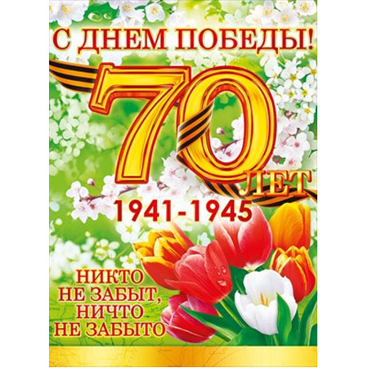 Памятка для родителей

- Рекомендуем рассказать, какой праздник мы отмечаем в нашей стране 9 мая и почему он называется « День Победы»
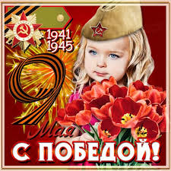

- Побывайте с ребенком в местах, где в годы войны шли бои за освобождение России от фашистских захватчиков. Побывайте у мемориалов в ст. Калининской. В музее Имени Покрышкина А.И.
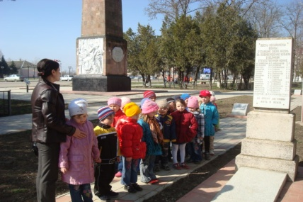
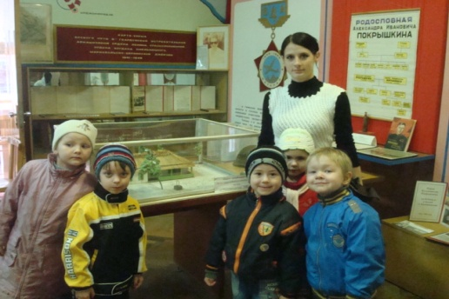

- Проведите беседу с ребенком о родственниках, которые воевали, покажите награды, расскажите, за какие подвиги они были вручены воинам.

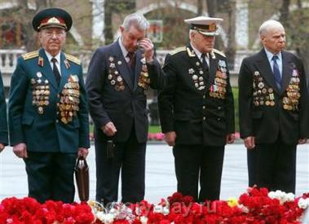
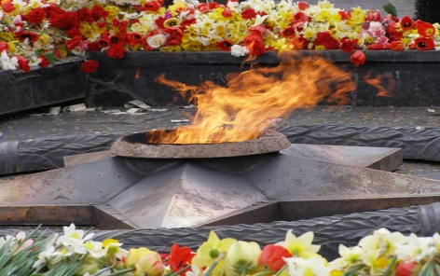
- Рассмотрите с ребенком иллюстрации в книгах о войне.
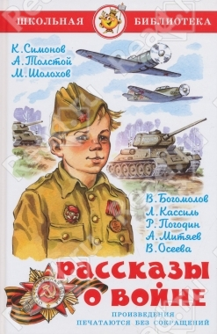
- Познакомьте с художественной литературой. Рекомендуем А.Митяев «Рассказы о Великой Отечественной войне», А. Игбаева «День Победы» и т. д.
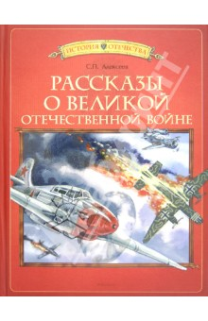

- Прослушайте вместе с ребенком музыкальные произведения А. Аренский « День Победы», « Священная война» и т.д.
- Познакомьте с героями-земляками, защищавшими нашу Родину в годы Великой Отечественной войны.
- 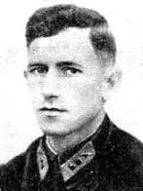 Коваль Д.И.
- 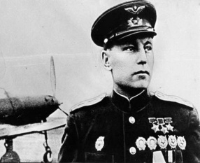Покрышкин А.И.
- 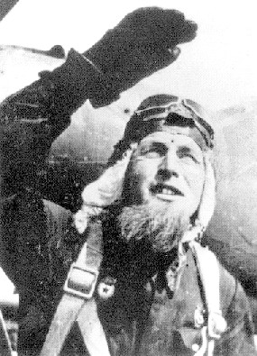 Фадеев В.И.

